Муниципальное автономное дошкольное образовательное учреждение
детский сад комбинированного вида «Рябинушка»

  - «Коврограф - современный тренажер сенсорного развития в дошкольном возрасте»

(консультация для родителей)

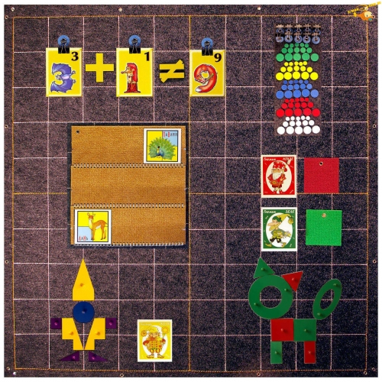

Выполнила воспитатель
МАДОУ ДСКВ «Рябинушка»
Кипко –Кулага С.Г.

г. Покачи 2013 г.
«Коврограф - современный тренажер сенсорного развития в дошкольном возрасте»
(консультация для родителей)

Сенсорное развитие (лат. sunser — ощущение) — это развитие восприятий, представлений об объектах, явлениях и предметах окружающего мира.
В последнее время огромное значение придаётся сенсомоторному развитию детей, как в дошкольном учреждении, так и в семье. Одним из направлений сенсомоторного развития является развитие мелкой моторики пальцев рук ребенка, что актуально как в раннем детстве, так и в дошкольном возрасте. Поэтому, важно уделять внимание сенсомоторному развитию детей на всем протяжении дошкольного периода, так как сенсорное развитие (цвет, форма, величина) ведётся параллельно с работой, направленной на развитие моторики и координации движений.
Одним способом совершенствования пальчиковой моторики является метод ковролинографии.
Дома можно создать сенсорную стену – комплекс развивающих игр на ковролине. Этот комплекс рекомендован в основе методики В. В. Воскобовича. Комплекс представляет собой ковролиновое полотно, которое выполнено по принципу фланелеграфа, но по сравнению с ним обладает рядом несомненных преимуществ:
Современные материалы (ковролин и липучка) имеют на много большую силу сцепления, чем фланель. Поэтому игровой материал прочно прикрепляется к ковролину и не падает с полотна во время игр.
Новые элементы (кармашки, кассы, прищепки, кружки и веревочки) обеспечивают разнообразие, наглядность и динамизм игры.
Веревочки - нововведение, которое принципиально отличает игровой обучающий комплекс от ранее существующих пособий (школьной доски и фланелеграфа). Веревочки позволяют не только разнообразить игру по всем направлениям детской деятельности, но и использовать новую форму аппликации.
В отличие от фланелеграфа и доски комплекс создает условия для проявления творчества родителей и комфортной игры с ребенком.
Можно сказать, что ковролиновый комплекс - это современный вариант школьной доски, содержащий в себе неограниченные возможности. Он позволяет сделать наглядным почти любую игру.
Комплекс игр на ковролине дает возможность целенаправленно развивать сенсорные способности детей.
Такая работа включает следующие этапы:
- формирование сенсорных эталонов цвета, формы, величины;
- обучение способам обследования предметов, умению различать их форму, цвет и величину,
- выполнять сложные глазомерные действия (Д/И: «Собери ёлочку», «Собери бусы по образцу», «Сделай так же», «Собери предмет»; «Посади цветочки», «Собери грибочки», «Укрась ёлочку», «Что лишнее», «Что куда», «Найди такой же», «Найди свой домик», и др. )
Родителям можно использовать в работе еще и маленький комплекс, который позволит ребенку не только наблюдать со стороны за действиями взрослого, но и самостоятельно выполнять некоторые задания. Это немаловажно для интенсивного развития способностей ребенка.
Кроме того, комплекс позволяет организовывать и проводить работу по развитию психических процессов: внимания, памяти, мышления, воображения.
Комплекс позволяет динамично и наглядно проводить игры по всем разделам дошкольного развития: по формированию элементарных математических представлений (игры «Сделай по образцу», «Шарики для клоуна», «Что ещё такой же формы» и др. ), по ознакомлению с предметным миром и миром природы, по развитию речи(«Кто что ест», «Чьи детки», « Что лишнее», «Расскажи о зиме» и др. ), по изобразительной деятельности(«Заборчики», «Дорога для паровозика», «Длинная дорога Колобку», «Укрась платье», «Иголки ёжику», «Лучики для солнышка», «Травка зеленеет», «Цветы на поляне» и др.)
Ковролин удобен для раскладывания героев сказок. Дети лучше запоминают сюжет сказки, а после – и сами с удовольствием пересказывают текст с использованием картин, сами начинают сочинять сказки, игровые ситуации.
Работа с комплексом способствует развитию творческого потенциала родителей и совершенствованию их компитенции. Ведь, используя этот комплекс, родители могут самостоятельно придумывать игры и задания, отражая в своей деятельности все аспекты и направления всестороннего развития детей.
Ковролиновый комплекс:
- Совершенствует интеллектуальные способности у детей (развивает логическое и творческое мышление у детей, развивает внимание, воображение, память и речь);
- Развивает творческие способности дошкольников;
- Развивает координацию движений, общей и мелкой моторики, ориентацию в пространстве и в собственном теле;
- Развивает зрительное, тактильное и слуховое восприятие (цвета, формы, размеры и т. п.)
- Формирует мотивационную сферу к учебному процессу;
- Сплачивает, развивает эмпатию и умение взаимодействовать с родителями, членами своей семьи и друзьями. Создаёт положительный эмоциональный настрой в семье;
- Развивает умение действовать соответственно правилам игры.
А яркий, красочно оформленный игровой материал можно изготовить своими руками. Таким образом, совместные игры детей с родителями, выполнение интересных игровых заданий, сделает общение с ребенком радостным и полезным.

